第20周教育培训管理中心通知

★温馨提示：

1.因学院车位有限，暂无法对外提供停车车位，来院参加研修活动的老师，务请绿色出行。请学校领导对参加培训的老师及时通知到位。感谢配合支持！

2.学院是上海市无烟单位，请勿在校园内吸烟。

**3.饮水请自带茶杯，喝饮料的老师扔水瓶时请注意干湿垃圾分类，没有喝完的水瓶请带走。**

**通知一：**

各相关幼儿园：

为推进《上海市学前教育与托育服务条例》落地落细及高质量幼儿园建设工作，加强幼儿园托育服务管理水平，整体提升托育服务从业人员专业素养和职业技能，今年暑期8月20日前后将组织开展《2024托育服务从业人员培训》。培训对象为区公、民办幼儿园业务园长、托班教师和保育员、托育机构教师、托幼管理服务中心教师。根据市有关要求，新带托班的保教人员必须经培训后方可上岗。请以下单位安排一名业务园长（或师干训干部）扫码加入《2024托育服务从业人员培训》微信群，以便后续培训相关工作的传达、联系。

《2024托育服务从业人员培训》微信群

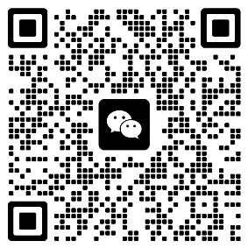

附：奉贤区托育点单位汇总表

|  |  |  |  |
| --- | --- | --- | --- |
| 序号 | 机构名称 | 序号 | 机构名称 |
| 1 | 迪迪鹿托育园 | 20 | 花米幼儿园 |
| 2 | 贝贝幼儿园 | 21 | 青青草幼儿园 |
| 3 | 同汇实验幼儿园 | 22 | 美乐谷幼儿园 |
| 4 | 九华田田幼儿园 | 23 | 蓝湾幼儿园 |
| 5 | 博华外国语幼儿园 | 24 | 金阳幼儿园 |
| 6 | 好时光幼儿园 | 25 | 聚贤幼儿园 |
| 7 | 毓美幼儿园 | 26 | 青苹果幼儿园 |
| 8 | 天华幼儿园 | 27 | 解放路幼儿园 |
| 9 | 天英幼儿园 | 28 | 绿太阳幼儿园 |
| 10 | 托育服务指导中心 | 29 | 金豆豆幼儿园 |
| 11 | 江海幼儿园 | 30 | 浦江湾幼儿园 |
| 12 | 育秀幼儿园 | 31 | 秦塘幼儿园 |
| 13 | 实验幼儿园 | 32 | 上外附幼 |
| 14 | 星辰幼儿园 | 33 | 南音幼儿园 |
| 15 | 奉浦幼儿园 | 34 | 南中路幼儿园 |
| 16 | 上音九棵树实验幼儿园 | 35 | 金麦穗幼儿园 |
| 17 | 海贝幼儿园 | 36 | 金水苑幼儿园 |
| 18 | 金蔷薇幼儿园 | 37 | 金池塘幼儿园 |
| 19 | 兰博湾幼儿园 |  |  |

**通知二：**

完成个人学习计划（2023学年）通知

依据《上海市“十四五”中小学、幼儿园教师培训工作实施意见》精神，“十四五”期间增设“个人层级”的自主研修项目。每学年，每位在职在编教师完成1学分的“自主研修”项目。前期，我们已经完成2021学年、2022学年个人学习计划的填写与审核。

具体要求：全体教师

1.各校可以基于学校发展特色和教师队伍建设的现实需求，确立符合教师专业化发展需要的自主研修项目主题及要求，每一名教师结合个人专业发展需求合理选择研修项目，按学年制订“个人学习计划”。

2.每位在职在编教师需完成2023学年个人学习计划的填写、成果的上传与校级审核。

3.时间节点：

8月30日前 各校教师填写并上传资料、校级管理员审核

9月上旬 区管赋分

1. 各校排查未填写2021学年、2022学年个人计划学分的教师，督促其在上述时间段内一并完成。
2. 具体操作参照《个人学习计划操作指南》。

**个人学习计划操作指南**

1.相关提醒：

（1）个人学习计划版块由学校负责审核与管理。校级管理员一旦审核通过，无法退回。

（2）上海市教师教育平台规定，教师每学年创建至少3条计划内容后，方可提交管理员审核。

（3）校级管理员审核时注意：计划内容、计划类型、学习成果包括上传的附件内容要一一匹配。

2.教师添加个人学习计划步骤（后有图示）：

登录上海市教师教育管理平台 <https://jsgl.shec.edu.cn>——个人学习计划——选择相应学年——添加个人学习计划——提交审核——开始学习——填写“我的学习成果”（以附件形式上传也可）——提交审核

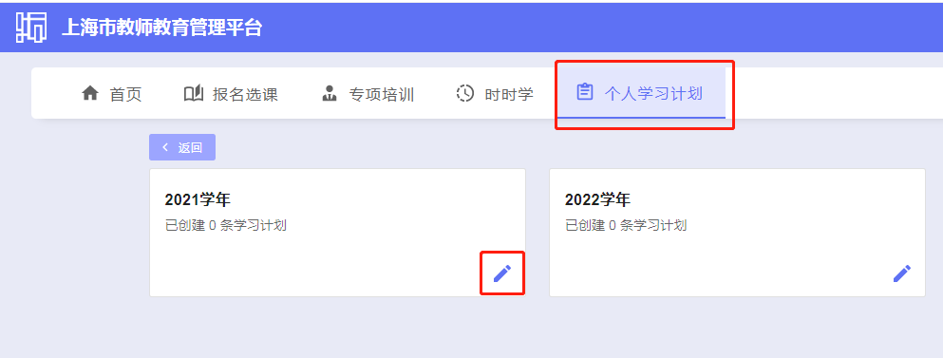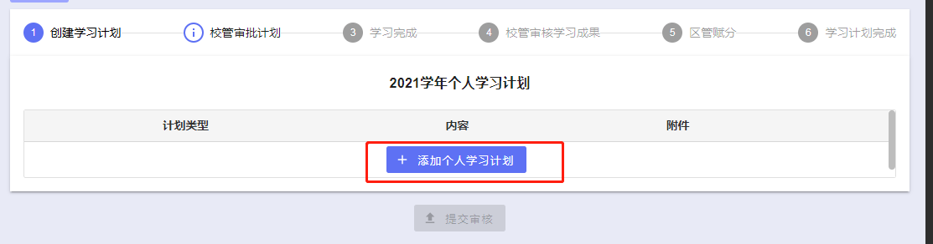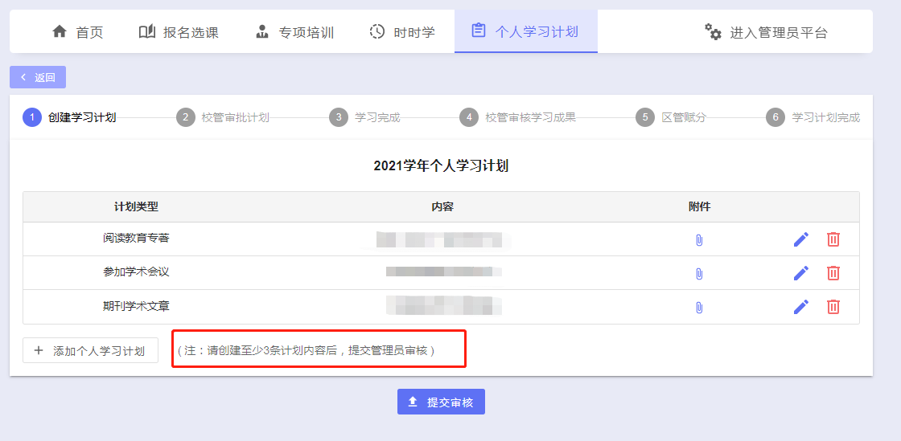

3. 管理员审核步骤（后有图示）：

登录网址https://jsgl.shec.edu.cn/——进入管理员平台——学习计划——校级审核——选择相应学年——审核/批量审核。（后有图示）

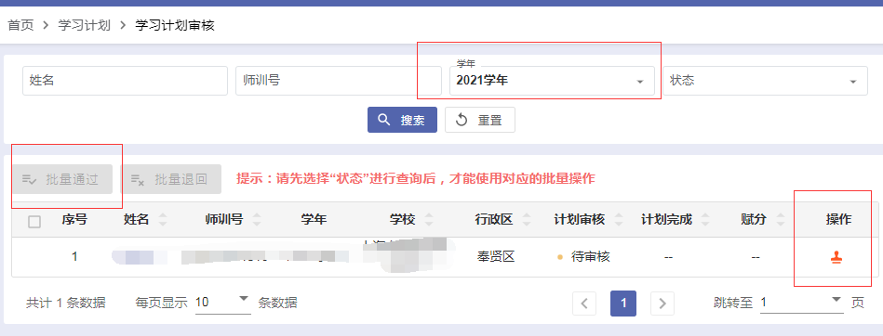

教育培训管理中心

2024年6月26日

**第20周教育发展研究中心通知**

★温馨提示：

1.因学院车位有限，暂无法对外提供停车车位，来院参加研修活动的老师，务请绿色出行。请学校领导对参加培训的老师及时通知到位。感谢配合支持！

2.学院是上海市无烟单位，请勿在校园内吸烟。

3.饮水请自带茶杯，喝饮料的老师扔水瓶时请注意干湿垃圾分类，没有喝完的水瓶请带走。

**通知一：**

**2024年度奉贤区学校心理健康教育活动季**

**优秀组织奖获奖名单**

|  |  |  |  |
| --- | --- | --- | --- |
| **序号** | **学校** | **序号** | **学校** |
| 1 | 奉贤中学 | 8 | 南桥中学 |
| 2 | 东华大学附属奉贤致远中学 | 9 | 胡桥学校 |
| 3 | 汇贤中学 | 10 | 教育学院附属实验小学 |
| 4 | 上海外国语大学附属奉贤实验中学 | 11 | 恒贤小学 |
| 5 | 塘外中学 | 12 | 奉贤中学附属小学 |
| 6 | 育秀中学 | 13 | 育贤小学 |
| 7 | 待问中学 |  |  |

**特色项目（心理剧）获奖名单**

**一等奖**

|  |  |  |
| --- | --- | --- |
| **学校** | **指导老师** | **心理剧** |
| 华亭学校 | 钱彩群 | 绿植们的故事 |
| 古华小学 | 刘梅 | “黑点点”请走开 |
| 江海一小 | 王靖雯 | 成为你自己 |

**二等奖**

|  |  |  |
| --- | --- | --- |
| **学校** | **指导老师** | **心理剧** |
| 上外附小 | 诸佳音 | 我想勇敢说 |
| 上外附中 | 顾佳 | 父母，我们 |
| 育贤小学 | 顾丽娜 | 我有一个心愿 |
| 奉贤中学 | 王美娟 吴明霞 曹阿娟 | 破壳而出 |
| 东华大学附属奉贤致远中学 | 姜海霞 | 裂痕 |
| 教育学院附属实验小学·奉浦联合小学 | 余安勤、李明娟 | 爱的创可贴 |

**三等奖**

|  |  |  |
| --- | --- | --- |
| **学校** | **指导老师** | **个案标题** |
| 育秀中学 | 陈涓涓 | 孤独的男孩 |
| 奉城二中 | 韩凯莉 | 看见自己的那道光 |
| 五四学校 | 王莉 | 最好的陪伴 |
| 世外教育附属临港外国语学校 | 陶思睿、韩小川、张玮 | 魔方少年 |
| 崇实中学 | 董丽丽 | 萱萱的奇遇 |
| 南桥中学 | 陆卫清 | 向阳而生，逐光而行 |
| 塘外小学 | 孙军萍 | 《爸爸的逆袭——爸气背后的秘密》 |
| 惠敏学校 | 费乐琪 | 小碗菜，大健康 |

奉贤区教育学院教育发展研究中心

奉贤区未成年人心理健康辅导中心

2024年6月

相关学科教师

